IMI PNEUMATEX Magnetstab Abscheider Zeparo ZIMA 125-150, PN 10

IMI Hydronic Engineering Deutschland

Eigenschaften

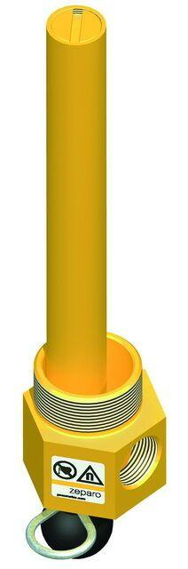

GTIN:

7640161645035

HAN:

30305110001

Nenndruckstufe

PN 10

Produktart

Zubehör

Art des Zubehörs

sonstige